Laboratorio 2 - Configuración básica de switches y terminales
Este documento está basado en el laboratorio de Cisco Networking Academic en su CCNA-1 disponible en octubre de 2025 denominado 2.9.2 Lab - Basic Switch and End Device Configuration - ILM. Ha sido adaptado a los equipos disponible en el Laboratorio de Redes del Departamento de Informática y Automática en la Facultad de Ciencias de la Universidad de Salamanca.

Topología
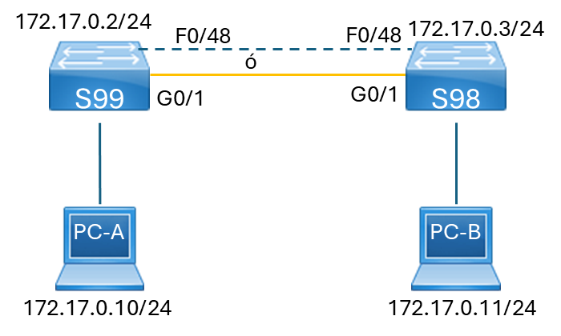
Figura 1: Topología de red. Cable entre los switches (fibra, representado en color naranja) cobre (en color negro).

Tabla de asignación de direcciones

Dispositivo | Interfaz | Dirección IP | Máscara de red
S99 | SVI en VLAN 1 | 172.17.0.2 | 255.255.255.0
S98 | SVI en VLAN 1 | 172.17.0.3 | 255.255.255.0
PC-A | NIC | 172.17.0.10 | 255.255.255.0
PC-B | NIC | 172.17.0.11 | 255.255.255.0

Objetivos
- Configurar la topología de red
- Configurar hosts de PC
- Configurar y verificar los parámetros básicos de un switch

Antecedentes/Escenario
En esta práctica de laboratorio, se trabajará con una red simple con dos hosts y dos switches. También configurará parámetros básicos, incluidos nombres de host, contraseñas locales y aviso de inicio de sesión. Utilice los comandos show para mostrar la configuración en ejecución, la versión del IOS y el estado de la interfaz. Utilice el comando copy para guardar las configuraciones de dispositivos.
Aplicará la asignación de direcciones IP a las PC para habilitar la comunicación entre estos dos dispositivos. Use la prueba de ping para verificar la conectividad.

Nota: Los switches que se usan son Cisco Catalyst 3500 Serie XL con Cisco IOS Software (C3500xl-C3H2S-M), Version 12.0(5)WC5, RELEASE SOFTWARE (fc1)) Se pueden utilizar otros switches y otras versiones de Cisco IOS. Según el modelo y la versión de IOS de Cisco, los comandos disponibles y los resultados que se obtienen pueden diferir de los que se muestran en las prácticas de laboratorio.
Nota: Asegúrese de que los switches se hayan borrado y no tengan configuraciones de inicio. Consulte el documento TrabajandoEquiposFisicos.docx para conocer el procedimiento de inicialización y recarga de un switch.

Recursos necesarios
- 2 Switches (Cisco Catalyst 3500 Serie XL con Cisco IOS Software (C3500xl-C3H2S-M), Version 12.0(5)WC5, RELEASE SOFTWARE (fc1))
- Software de emulación de terminal, como Putty o Tera Term)
- Cables de consola para configurar los dispositivos con Cisco IOS mediante los puertos de consola
- Cables Ethernet, como se muestra en la topología

Instrucciones

Parte 1: Configurar la topología de red
En la parte 1, realizará el cableado para conectar los dispositivos según la topología de la red.
- Encienda los dispositivos.
- Conecte los dos switches. Si es posible con cable de fibra.
- Conecte las PC a sus respectivos switches.
- Inspeccione visualmente las conexiones de la red.

Parte 2: Configurar hosts en las PC
- Configure la información de dirección IP estática en las PC de acuerdo con la tabla de direccionamiento.
RESPUESTA
- Verifique la configuración y la conectividad de la PC.
RESPUESTA

Parte 3: Configurar y verificar los parámetros básicos del switch
- Acceda al switch mediante el puerto de consola. Ingresa al modo de configuración global.
RESPUESTA
- Configure el nombre del switch según la tabla de direccionamiento.
RESPUESTA
- Evite las búsquedas de DNS no deseadas.
RESPUESTA
- Introduzca contraseñas locales. Utilice labredes como contraseña de EXEC del usuario y labredes como contraseña de EXEC privilegiado.
RESPUESTA
- Configure y habilite el SVI de acuerdo con la tabla de direcciones.
RESPUESTA
- Introduzca un banner MOTD de inicio de sesión para advertir sobre el acceso no autorizado.
RESPUESTA
- Guarde la configuración.
RESPUESTA
- Muestre la configuración actual.
RESPUESTA

Ping del S99 al S98, el cable de fibra ha de ser cruzado, para ello hay que invertir el cable azul que pongas en el primero, en el segundo lo mismo con el cable blanco (Figura 1).
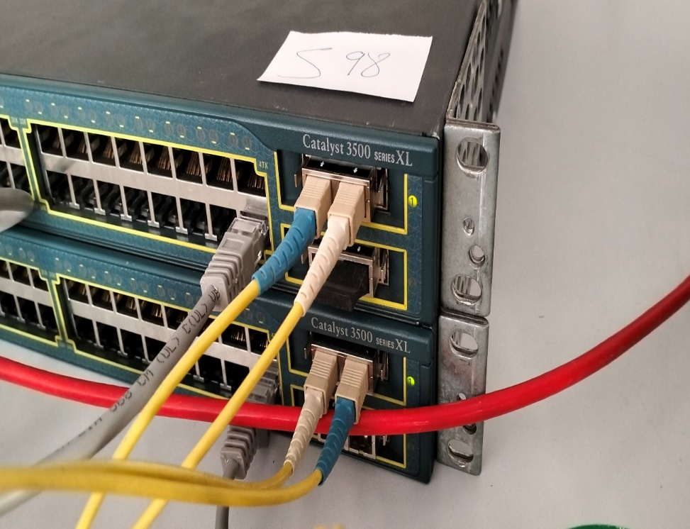
Figura 2: Cable cruzado de fibra entre S99 y S98.

RESPUESTA
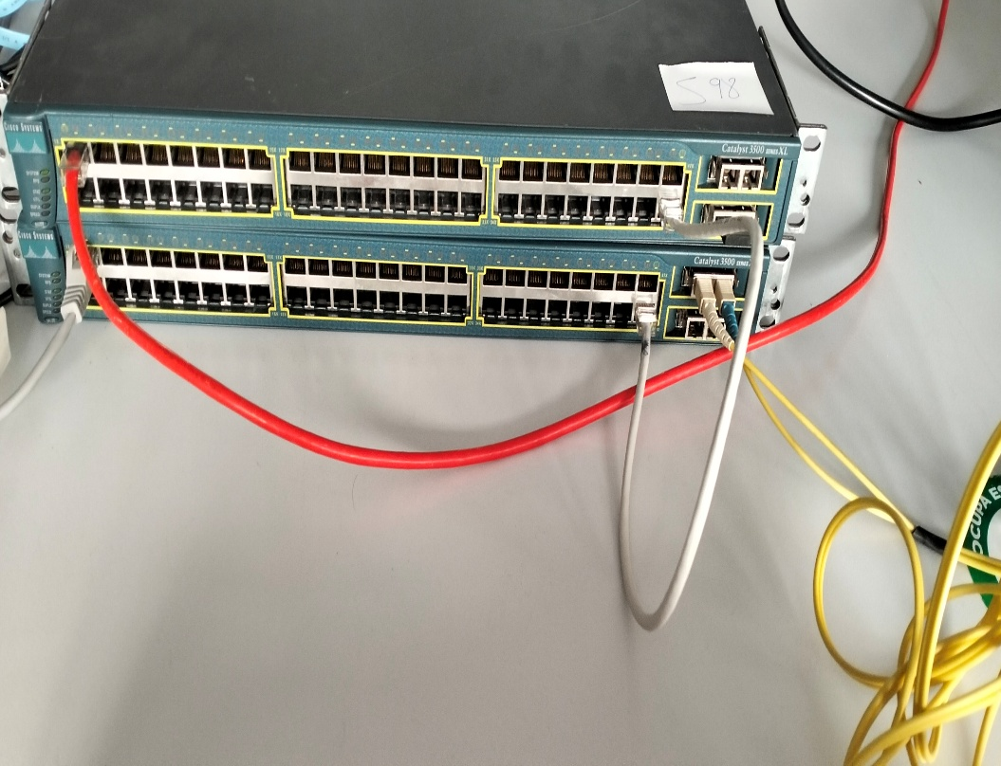
Figura 3: Cable cruzado RJ45 entre S98 y S99..

- Muestre la versión del IOS y otra información útil del switch.
RESPUESTA
- Muestre el estado de las interfaces conectadas en el switch.
RESPUESTA
- Configure el switch S98.
RESPUESTA
- Registre el estado de interfaz para las interfaces siguientes.

Interfaz | S99 Status | S99 Protocol | S98 Status | S98 Protocol
F0/1
F0/2
F0/48
VLAN 1
- Desde ambos PCs los ping a S99 y S98 deberían ser correctos.
RESPUESTA

Preguntas de reflexión
¿Por qué algunos puertos FastEthernet en los switches están activos y otros inactivos?
RESPUESTA
¿Qué podría evitar que se envíe un ping entre las PC?
RESPUESTA

Tabla resumen de comandos
Comando | Utilidad | Ejemplo de uso y salida
show version | Mostrar la versión del IOS | S99# show version  IOS (tm) C3500xl Software (C3500xl-C3H2S-M), Version 12.0(5)WC5, RELEASE SOFTWARE (fc1)  …
interface VLAN 1 | Acceder o crear una interfaz virtual llamada VLAN 1 (si esta es la SVI) y asignar IP | S99(config)# interface Vlan 1  S99(config-if)#
ip address <direccionIP> <mascaraRed> | Aasignar dirección IP | S99(config-if)# ip 172.17.0.2 255.255.255.0  S99(config-if)#
ip default-gateway  <direccionIP> | Cambiar la dirección de la puerta de enlace | S99(config-if)# ip default-gateway 172.17.0.1  S99(config-if)#
no ip domain-lookup | Evitar búsquedas DNS no deseadas | S99(config)# no ip domain-lookup  S99(config)#
line console 0  login  password labredes | Escoge la línea de consola 0, se requiere inicio de sesión con la contraseña labredes para el usuario | S99(config)# line console 0  S99(config-line)# login  S99(config-line)# password labredes  S99(config-line)#
logging synchronous | Si se genera un mensaje por algún evento mientras, se está tecleando un comando, el mensaje se mostrará posteriormente | S99(config-line)# logging synchronous  S99(config-line)#
enable secret labredes | Para establecer la contraseña labredes al usuario root | S99(config)# enable secret labredes  S99(config)#
banner motd $ ******************************************************  Laboratorio de Redes - Dpto. InformAtica y AutomAtica  Facultad de Ciencias. Universidad de Salamanca  Switch S1  AtenciOn! Acceso sOlo a personal autorizado  ******************************************************$ | Pone un mensaje antes de iniciar sesión el switch | S99(config)# banner motd $  ******************************************************  Laboratorio de Redes - Dpto. InformAtica y AutomAtica  Facultad de Ciencias. Universidad de Salamanca  Switch S1  AtenciOn! Acceso sOlo a personal autorizado  ******************************************************  $  S99(config)#
Show configuration | Muestra la configuración del switch | S99# show configuration  Using 2235 out of 32768 bytes  !  version 12.0  no service pad  service timestamps debug uptime  service timestamps log uptime  no service password-encryption  !  hostname S98  !  enable secret 5 $1$jStk$1RVRBm3oFJo2dN7kvVOAf1  !  username S1  username S98  !  …
Hostname <nombre> | Cambia el nombre del switch | S99# hostname S99  S99#
Show interfaces vlan <id> | Muestra la configuración de las interfaces de la vlan | S99#show interfaces vlan 1  VLAN1 is up, line protocol is up  Hardware is CPU Interface, address is 0006.285a.f840 (bia 0006.285a.f840)  Internet address is 172.17.0.2/24  …
wr | Guardar la configuración | S99#wr  Building configuration...  [OK]
Interface FastEthernet<id> | Seleccionar la interfaz | S99(config)# interface FastEthernet 0/1  S99(config-if)#
Switchport mode access | Acceder al puerto del switch | S99(config-if)# switchport mode access  S99(config-if)#
Switchprt access vlan<id> | Acceder al puerto en la VLAN | S99(config-if)# switchport access vlan 1  S99(config-if)#
No shutdown | Levantar el puerto | S99(config-if)# no shutdown  S99(config-if)#
End | Para salir de la configuración | S99(config-if)# end  S99#
Show ip interface brief | Muestra las interfaces con su estado, puerto, protocolo, método, IP, el funcionamiento | S99# show ip interface brief  Interface IP-Address OK? Method Status Prot ocol  VLAN1 172.17.0.2 YES NVRAM up up  GigabitEthernet0/1 unassigned YES unset up up
Ping <direccionIP> | Verifica si hay conexión con un dispositivo, o DNS | S99# ping 172.17.0.2  Type escape sequence to abort.  Sending 5, 100-byte ICMP Echos to 172.17.0.2, timeout is 2 seconds:  !!!!!  Success rate is 100 percent (5/5), round-trip min/avg/max = 1/1/3 ms
Show interfaces status | Muestra el estado de las interfaces | S99# show interfaces status  Port Name Status Vlan Duplex Speed Type  ------- ------------------ ------------ -------- ------ ------- ----  Fa0/1 connected 1 A-Full A-100 100BaseTX/FX

